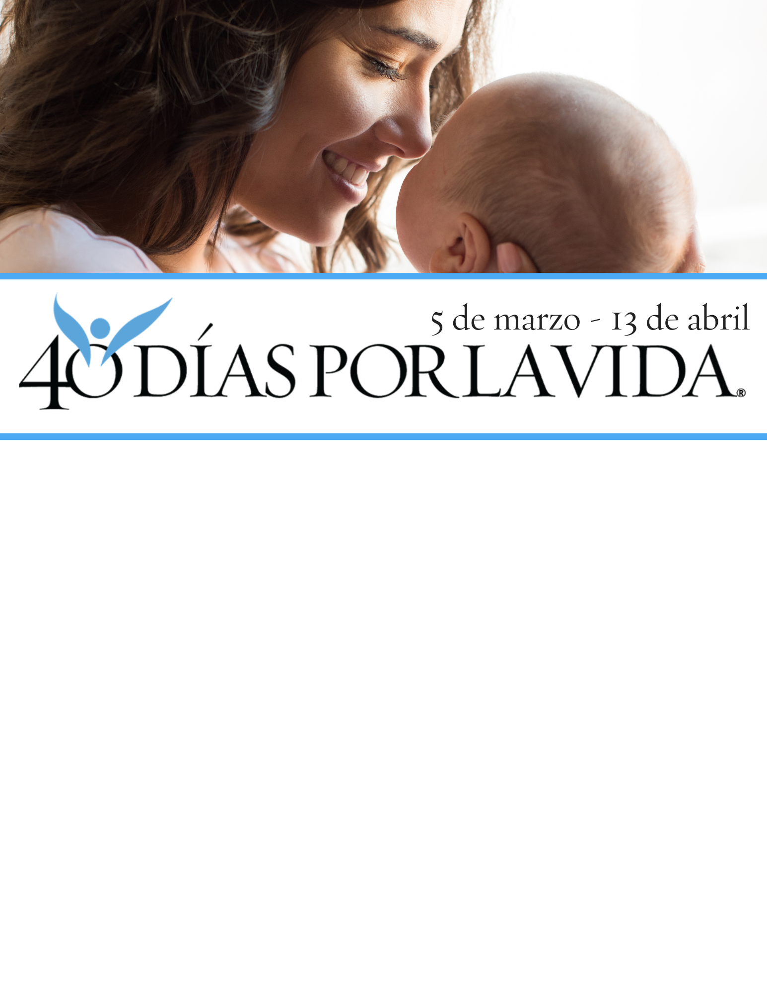

**¡AYUDA A SALVAR VIDAS EN (CIUDAD)!**

**Protege a madres y bebes** uniéndote a la movilización pro-vida más grande de la historia.

**40 Días por la Vida** ha logrado tener más de 1,000,000+ voluntarios en 63 países.

**Con la ayuda de Dios,** aquí están los resultados:

• Más de **25,000** bebés salvados del aborto

• Más de **250** trabajadoras del aborto convertidas

• Más de **150** centros de aborto cerrados

**Contribuye a expandir este impacto** y forma parte de la campaña de 40 Días por la Vida:

* **Ubicación de la vigilia:** On sidewalk outside Planned Parenthood 2226 E Central Ave, Wichita, KS
* **Contacto local:** Sue Willey 316-617-5660 mwilley@cox.net
* **Aprende más y únete a nosotros:**

[**40daysforlife.com**](http://www.40daysforlife.com/cityname)**/Wichita**